Gesprächsführung

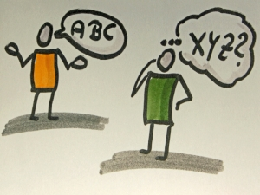

Dr. Belinda Mikosz
Klinische Psychologin
Gesundheitspsychologin
Psychotherapeutin

Ich verstehe Sie/Dich nicht!

Kommunikation ist ein Werkzeug zur Zielerreichung.
Der Gebrauch der meisten Werkzeuge wird von Kindheit an geübt.
Dennoch sollten wir darüber nachdenken, wie wir sie einsetzen und optimieren können.
Es lohnt sich zu überlegen, wie wir Sprache benutzen, welche Worte und andere Zeichen wir wählen und wann wir sie wie einsetzen.

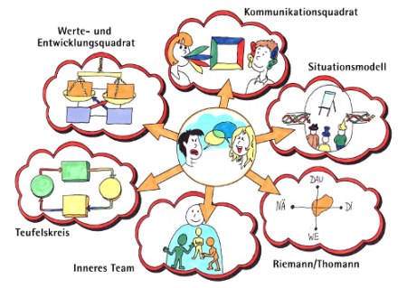

Werte- und Entwicklungsquadrat
In dem seit Aristoteles immer wieder auftauchenden Beispiel braucht es neben der Sparsamkeit auch Großzügigkeit, um nicht zum Geizhals zu verkommen und umgekehrt bewahrt die Balance mit der Sparsamkeit den Großzügigen vor der Verschwendung. Die Entwicklungsrichtung findet sich in den Diagonalen. Wer die Sparsamkeit übertreibe und zum Geizigen werde, dessen Entwicklungspfeil zeige zur Großzügigkeit und komplementär empfehle es sich für den Verschwenderischen, die Sparsamkeit zu entwickeln. Friedemann Schulz von Thun geht davon aus, dass wir mit Hilfe des Werte- und Entwicklungsquadrates für jede menschliche Qualität (z. B. Ehrlichkeit) die notwendige Gegenqualität („Schwestertugend“) finden können. Habe man die Balance zweier Gegenwerte vor Augen, könne man auch die anstehende Entwicklungsrichtung entdecken: der eine neige zur Verabsolutierung der Ehrlichkeit und müsse entsprechend Takt und Sensibilität erobern; der andere übertreibe genau diese Qualität und solle lernen, ehrlichen Klartext zu sprechen.

Das Kommunikationsquadrat
- Auf die Sache bezogener Aspekt: die beschriebene Sache („Sachinhalt“, „Worüber ich informiere“)
- Auf die Sprecherin bzw. den Sprecher bezogener Aspekt: dasjenige, was anhand der Nachricht über die Sprecherin bzw. den Sprecher deutlich wird („Selbstoffenbarung“, „Was ich von mir selbst kundgebe“)
- Auf die Beziehung bezogener Aspekt: was an der Art der Nachricht über die Beziehung offenbar wird („Beziehung“, „Was ich von dir halte oder wie wir zueinander stehen“)
- Auf die beabsichtigte Wirkung bezogener Aspekt: dasjenige, zu dem der Empfänger veranlasst werden soll („Appell“, „Wozu ich dich veranlassen möchte“)

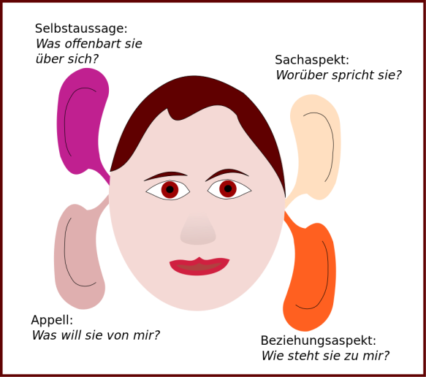

Das Situationsmodell
Der Eingangskanal steht für die Vorgeschichte und für die gegebenen Anlässe, die zu der Situation geführt haben. Menschliche Begegnungen und Gespräche ereignen sich in vielen Fällen nicht spontan und absichtslos, sondern sie finden, besonders im beruflichen Bereich, aufgrund einer Verabredung oder einer Einladung statt.
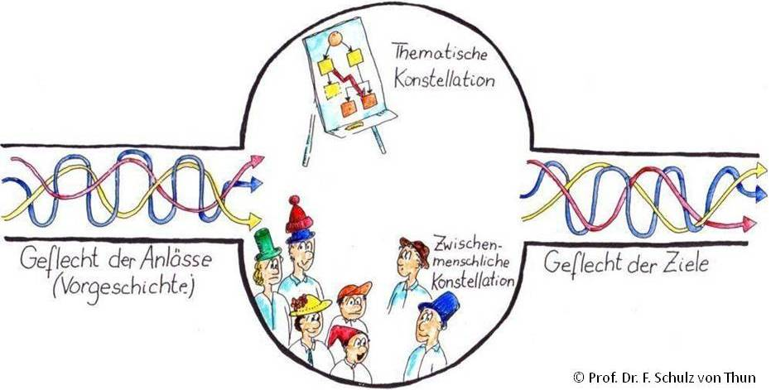
Fragen, die diese Komponente aufhellen: „Was war der Anlass für dieses Treffen? Wer hat in wessen Auftrag dazu eingeladen? Was ist dem Treffen schon vorausgegangen an Vorklärungen, Telefonaten, vorbereitenden Gesprächen? Wer mit wem und welchem Ergebnis?“ Manchmal hat jede Teilnehmerin bzw. jeder Teilnehmer des Treffens ihre/seine eigene, nur ihr/ihm bekannte Vorgeschichte. Dann lohnt es sich meistens, in einer Anfangsrunde den persönlichen Hintergrund der Anwesenheit zu klären. Bei welchen der Anwesenden ist unklar, warum bzw. wozu er dabei ist? In diesem Zusammenhang ist die Rolle (dargestellt als Hut), die die Personen innehaben, von großer Bedeutung. Denn es ist diese situative Rolle, welche meine Vorstellung davon prägt, was mein Beitrag zu einer Situation sein sollte und wie er vorzubringen ist. Der Ausgangskanal steht für die Ziele des Treffens, was dabei herauskommen soll, z. B. eine Entscheidung, eine Vereinbarung, ein Konzept, ein gemeinsamer Informationsstand etc. Mit Hilfe des Situationsmodells wird also die Summe all jener Umstände zu erfassen gesucht, welche in der Situation enthalten sind, ihren Schwerpunkt definieren und die psychische Realität der Anwesenden beeinflussen.

Das Teufelskreismodell
In der Psychologie wurde der Teufelskreis-Begriff von Paul Watzlawick eingeführt, um die Tücke der unterschiedlichen Interpunktion in zwischenmenschlichen Beziehungen zu beschreiben.
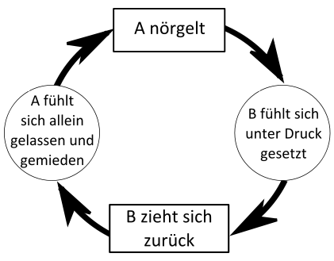

Das innere Team
Die Pluralität des menschlichen Innenlebens wird mit der Metapher eines Teams und seiner Leitung dargestellt. Das soll die Selbstklärung in zwiespältigen Situationen unterstützen und damit die Voraussetzung für eine klare und authentische Kommunikation nach außen bieten.

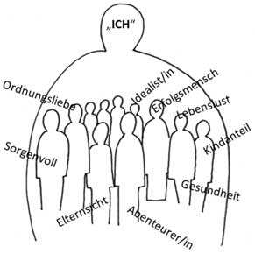
Das Riemann-Thomann-Modell
Es beschreibt typische Verhaltensweisen und Wirkungen eines Individuums aus der Perspektive feststellbarer Grundausrichtungen. Den Begriff Grundausrichtung kann man sehr vereinfacht wie folgt umschreiben: Ganzheitlicher Zustand, bei dem sich ein Wohlgefühl für den jeweiligen Menschen einstellt bzw. dieser Wohlfühlzustand angestrebt wird.
Folgende Dinge und Gefühle sind für Menschen mit einer ausgeprägten Näheausrichtung wichtig: Nähe zu anderen Menschen, Bindung, Zuneigung, Vertrauen, Sympathie, Mitmenschlichkeit, Geborgenheit, Zärtlichkeit und Harmonie.
Distanzausrichtung: Abgrenzung, Unverwechselbarkeit, Freiheit, Individualität, Eigenständigkeit, rationales Denken und Handeln („bloß kein Gefühl“). Sie wollen nicht beeinflusst werden. Erst wenn Ihnen in einer Beziehung zu anderen ein hohes Maß an Freiheit und Rückzugsmöglichkeiten garantiert wird, lassen Sie sich auf Gefühle und Nähe ein.
Für Menschen mit einer Dauerausrichtung sind folgende Werte von größter Wichtigkeit: Zuverlässigkeit, Pünktlichkeit, Sparsamkeit, Wille, Verantwortung, Planung, Vorsicht, Kontrolle, Ziele, Gesetze, Kontinuität, Notwendigkeit, Verbindlichkeit, Treue, Grundsätze, Regeln, Analysieren, Stabilität, Pflicht, Dauerhaftigkeit, Konsequenzen.
Die Wechselausrichtung steht für alles Neue und ständig Wechselnde. Diese Menschen sind für alles, was mit Leidenschaften, Reizen, Rausch und Fantasie zu tun hat. Sie suchen den Genuss, Charme, Kreativität, Temperament, Suggestion, Spontaneität, Risiko, Ideenreichtum, Dramatik und Begehren. Diese Personen sind neugierig, wünschen, suchen, lernen und leben gerne. Sie sind kreativ.
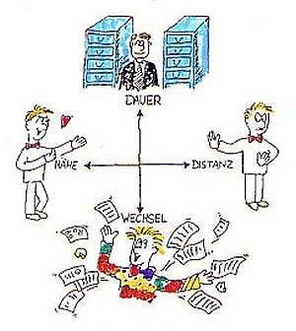

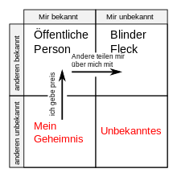

Mit Hilfe des Johari-Fensters wird vor allem der so genannte „blinde Fleck“ im Selbstbild eines Menschen illustriert. Entwickelt wurde es 1955 von den amerikanischen Sozialpsychologen Joseph Luft und Harry Ingham.
- sich preisgeben – durch Mitteilen und Teilen persönlicher Geheimnisse mit anderen verringert sich der Aufwand, der für die Geheimhaltung betrieben werden musste und vergrößern sich die Freiheit und der Handlungsspielraum in der Öffentlichkeit.
- Beobachtungen mitteilen – durch Mitteilen von Beobachtungen über blinde Flecken direkt an den Betroffenen (Feedback) gewinnt dieser Erkenntnisse über sich selbst und kann so seinen privaten und öffentlichen Handlungsspielraum bewusster wahrnehmen und ausfüllen.
Beide Wege ergänzen einander und helfen auch, Unbewusstes bewusst und dadurch handhabbar zu machen.

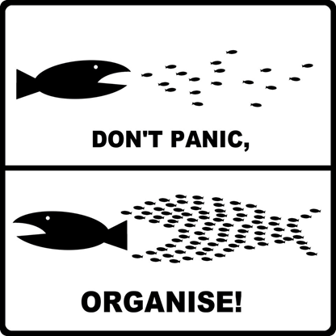

Das Bild vom anderen wird durch folgende 10 Urteilstendenzen beeinflusst:

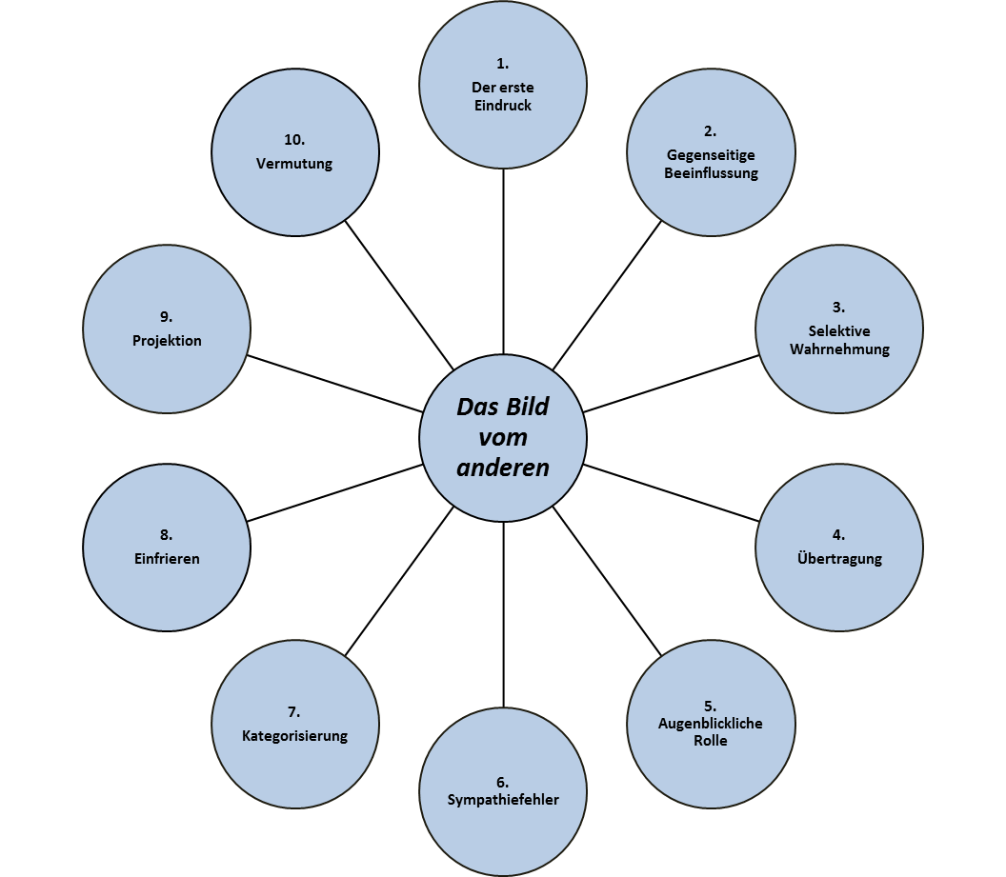

Die Gesprächsvorbereitung

Ein gutes Gespräch beginnt mit einer guten Gesprächsgesprächsvorbereitung. Wie wird eingeladen? Wer lädt ein? Gespräche erfordern von der Gesprächsleiterin bzw. dem Gesprächsleiter ganze Aufmerksamkeit, hohe Konzentration und können nicht nebenbei oder unter Zeitdruck professionell geführt werden. Bitte keine Fließbandabfertigung!

- Freimachen von den Gedanken an andere Arbeitsaufgaben
- Unterlagen einsehen, den bisherigen Verlauf in Erinnerung bringen, Was soll Inhalt des Gespräches sein? Was wurde vereinbart?
- Das Gespräch planen (Art des Gespräches, Zeitrahmen, Themen)
- Störungen verhindern (Leiten Sie Ihr Telefon um)
- Setting arrangieren (Achten Sie darauf, dass die richtige Anzahl an Sesseln vorhanden ist, lüften, Spielzeug, Schreibblock, Stifte, Wasserbecher etc.)
- Eigene Bereitschaft – atmen Sie noch einmal gut durch
- Kontaktaufnahme (Vorstellen)

Die Eröffnungssequenz
In der Literatur wird von der Kunst des Anfangens gesprochen, weil bereits zu Beginn eines Gespräches die Art der Kommunikation für den weiteren Verlauf entscheidend ist.
- Die Form der Begrüßung liefert eine erste Beziehungsdefinition und stellt die Rollen klar. Die Klientin bzw. der Klient gewinnt einen ersten Eindruck, z. B. ob er höflich begrüßt und respektiert wird.
- In der Regel wird man den Ankommenden entgegengehen und nach der Begrüßung die freie Platzwahl einräumen.
- Wenn alle Platz genommen haben, stellt sich die Beraterin bzw. der Berater vor. So kann man sicherstellen, dass der Name und die Funktion gut verstanden werden.
- Hat es im Vorfeld „Störungen“ gegeben wie z. B. lange warten müssen, Missverständnisse bei der Terminvereinbarung etc., sollte darauf mit einer Entschuldigung Bezug genommen werden, um eine ärgerliche Ausgangsstimmung zu beenden.
- Bemerkungen zur Befindlichkeit, oder zum Aussehen von Personen sollten unterlassen werden, es empfiehlt sich mit der Klärung der Rahmenbedingungen zu beginnen.
- Handelt es sich um ein Anliegen der Klientin bzw. des Klienten sollte mit einer offenen Frage begonnen werden: „Was führt Sie zu mir?“, „Was kann ich für Sie tun?“ „Seit unserem letzten Gespräch sind … Tage vergangen, was ist seither geschehen, was hat sich verändert…?“

Wie sortieren Sie Ihre Beobachtungen
Welche Fragen stelle ich meinem Gegenüber?
Was interessiert mich an dieser Situation am meisten?
Wer ist im Problembesitz (Familie, WIJUG)?

Reden schafft Wirklichkeiten
Viele Entscheidungen ergeben sich aufgrund von subjektiven Bewertungen!
Menschen sind verschieden!
Unterschiede sollten im Beobachterverständnis nicht sofort als Abweichung von der Norm (deviant, krank) gesehen werden.
Kommunikationssysteme sind Sinnsysteme mit eigener Handlungslogik.
Ein Thema ist das Thema dessen, der es aufbringt.
Geschichten von A über B sind Geschichten von A!

Verallgemeinerungen gehen auf Kosten der Individualität!

Ist der Anlass für das Gespräch klar, wird der Auftragskontext noch einmal erwähnt.
Die Dauer des Gespräches ist zeitlich begrenzt und darüber sollten alle, die am Gespräch teilnehmen, von Anfang an Bescheid wissen.
Weitere Informationen sind über die Aufgaben der Institution, über die Dauer der Beziehung, über Möglichkeiten und Grenzen der Unterstützung, zu geben.
Aktives Zuhören
Beim aktiven Zuhören ist man zunächst einmal auf das Gesagte konzentriert und verzichtet weitgehend darauf, selbst Meinungen zu äußern.
- Nicken, „mhms“, kleinste nonverbale bzw. verbale Äußerungen unterstützen den Gesprächsverlauf. Man spricht in diesem Zusammenhang vom „Anschließen“.
- Nachdenkpausen sind wichtig und sollten auch ermöglicht werden, damit Menschen genug Zeit bekommen, um ihre Sicht der Dinge darzustellen.
- Die Art des Zuhörens (Geduld, Zurückhaltung) kann viel zum Gelingen eines Gespräches beitragen.
- Steuernde Eingriffe sind aber auch beim aktiven Zuhören möglich. Zum Beispiel wenn jemand ständig vom Thema abschweift: „Sie haben begonnen, mir von … zu erzählen, wie ist das … dann weiter gegangen?
- Das Spiegeln ist eine „altehrwürdige“ Gesprächstechnik nach Carl Rogers (1978) und kann zur Verständnisklärung beitragen. Mit etwas anderen Worten, wird ein Inhalt wiederholt und danach die Frage gestellt, ob man den Sachverhalt so richtig verstanden habe. Die Reaktion des Gegenübers (Kopfnicken, bejahen) zeigt nicht nur, dass man am richtigen Weg ist, sondern schafft durch die Wiederholung auch ein nochmaliges Erkennen für den Redner.
- Interesse zeigen heißt nicht sofort über richtig und falsch, wahr und unwahr unterscheiden zu müssen und schafft dadurch neue Möglichkeiten, indem man von „Als-ob-Geschichten“ und weniger von Lügen ausgeht. „Sie meinen also, dass …“; „Sie ärgern sich darüber, dass…“; „Aus Ihrer Sicht, stellt sich das … so dar“.
- Ich-Botschaften sind immer besser als „Sie verstehen das nicht!“

Das Fragen 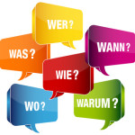
Gute Fragen sind das Fundament jeder zielgerichteten Gesprächsführung – sei es bei einem Mitarbeiterin- bzw. Mitarbeitergespräch oder Kundin- bzw. Kundengespräch, bei Elterngesprächen, aber natürlich auch bei Gesprächen mit Kindern und Jugendlichen.

Die Grundprinzipien wirkungsvoller Fragen
- Wie wirkt eine Frage?
- Was ist zu beachten – Abstraktionsniveau, Timing, Tonalität?
- Wie baue ich Fragen logisch aufeinander auf?
- Wie leite ich mit Fragen zielgerichtet ein Gespräch?

Nachfragetechniken
Die Erzählungen der Menschen sind immer subjektiv gefärbt und pointiert, weil Aufmerksamkeit bei der Zuhörerin bzw. beim Zuhörer geweckt werden soll. Bei Erzählungen von Klientinnen bzw. Klienten, die unter psychischen Druck stehen, was besonders auch für Kinder zutrifft, wird das Erinnerte manchmal nur assoziativ aneinandergereiht und wichtige Kontextinformationen ausgelassen.
- Fragen zur zeitlichen Einordnung: „Wann ist das geschehen?“; „Seit wann…?“
- Fragen zur Frequenz: „Kommt das oft vor?“; „Wie oft?“
- Fragen nach Anlass: „Wann haben Sie beschlossen, zu kommen“; „…etwas zu unternehmen?“
- Fragen nach bisherigen Lösungsversuchen: „Was haben Sie selbst schon unternommen?“
- Fragen nach Erwartungen: „Was sollte hier passieren, dass Sie zufrieden sind?“
- Fragen nach genauen Ablauf: „Was genau ist passiert?“;
- Fragen nach Ausnahmen: „…ist es manchmal auch anders?“; „ Wann ist es nicht so?“
- Fragen nach dem Kontext: „Wer ist noch davon betroffen?“; „Worauf wirkt sich das aus?“
- Fragen nach Basisdaten: „Leben Sie allein?“; Haben Sie Freunde, die Ihnen helfen können?“
- Verständnisfragen: „Ich habe das nicht ganz verstanden, können Sie mir das bitte noch einmal erklären?“

Gespräche konstruktiv führen

Die so genannte OK-Haltung
Das Ziel:
- Ein konstruktives Gespräch führen
- Ein produktives Ergebnis
- Eine Verbesserung der Beziehung
In die Rolle der Gesprächspartnerin bzw. des Gesprächspartners versetzen
Das Ziel:
- Was sind ihre bzw. seine Motive?
- Wie groß ist ihr bzw. sein Interesse, es bei den unterschiedlichen Sichtweisen zu belassen?
- Was ist der Profit?
Bestandsaufnahme
Das Ziel:
- Wissenstand teilen
- In welchen Punkten sind wir gleicher Meinung?
- Wo sehen wir die Sache unterschiedlich?
Gefühle ansprechen
Das Ziel:
- Bewusstsein schaffen
- Den Gefühlen zugrunde liegende Interessen deutlich machen
- Lerneffekte in der Vergangenheit

Beispiele:
„Was meinen Sie, wie es einem Kind im Alter von fünf Jahren mit einer solchen Situation geht?“
„Könnte es sein, dass sich Ihre Tochter bzw. Ihr Sohn einen guten Kontakt zu beiden Eltern wünscht?“
„Zu welchen Veränderungen – privat oder beruflich – haben in der Vergangenheit solche Konfliktgespräche geführt? Könnte dieses Gespräch zu einer Änderung führen?“

Verlangsamen

Es empfiehlt sich das Tempo aus dem Gespräch herauszunehmen – sei es, dass die Klientin bzw. der Klient unter starkem Problemdruck leiden oder die Fachkraft ein rasches Ergebnis erzielen möchte – beides führt selten zu einem guten Ergebnis.
- Geben Sie immer an, wie viel Zeit zur Verfügung steht und ob mehrere Gespräche möglich sind.

- Ob Sie zuständig bleiben, oder an eine Kollegin bzw. einen Kollegen weiterverweisen müssen.

- Stellen Sie Fragen, z. B. „Glauben Sie, dass Sie das jetzt schon entscheiden müssen?“, „Werden Sie mit dieser schnellen Entscheidung auch noch nächste Woche zufrieden sein?“.

- Spiegeln Sie, z. B. „Sie sind vielleicht noch nicht sicher, wie Sie sich entscheiden sollen!“, „Ich kann mir vorstellen, dass es zum jetzigen Zeitpunkt gar nicht so leicht ist, eine Entscheidung zu treffen!“.

Strukturieren

In der Regel geht es um eine gemeinsame Problem- und Zieldefinition, bei der die professionelle Beraterin bzw. der Berater hilfreich sein kann.
- Sie können durch das Ordnen der Fakten dabei helfen, Überblick zu gewinnen und gemeinsam mit den Betroffenen die nächsten Schritte festlegen (z. B. nach der Dringlichkeit).

- Anerkennung zollen dafür, dass jemand sich um eine Änderung bemüht, mitarbeitet, nachdenkt.

- Mut machen, indem die Beraterin bzw. der Berater das Potenzial zur Veränderung beim anderen erkennt.

- Konfrontieren mit unangenehmen Fakten, ohne den Klientinnen bzw. Klienten zu nahe zu treten.

- Einfach und direkt über notwendige Sachverhalte informieren.

- Erklären und übersetzen, wenn dies notwendig ist (Begriffe bzw. Fachausdrücke, die nicht verstanden werden).

- Ressourcen erkennen und benennen.

- Die nahe Zukunft fokussieren (Vorbesprechen aller Lösungsschritte, möglicherweise auftretende Schwierigkeiten, Plan B).

- Unterscheiden zwischen Veränderbarem und Unveränderbarem (Fakten, z. B. Trennung)

- Angebote formulieren (regelmäßige Beratungskontakte, finanzielle Unterstützung, Nachbarschafts- oder Verwandtenhilfe…)

- Szenarien entwickeln (zukünftige Anforderungen, Szenen, Situationen so konkret wie möglich vergegenwärtigen) und auf Machbarkeit überprüfen. Alternativen entwickeln.

- Reframing ist eine Gesprächstechnik, bei der eine andere Sichtweise angeboten wird (Krise bzw. Chance) Beispiel: „Natürlich ist Ihr Schmerz über diese Trennung groß, schließlich haben Sie erzählt, dass Ihnen der Mensch viel bedeutet hat. Aber vielleicht gibt Sie Ihnen auch die Möglichkeit, ganz neu anzufangen, sich und anderen zu beweisen, dass Sie auf eigenen Beinen stehen können.“.

- Lösung fokussieren – die Aufmerksamkeit wird auf das gelegt, was schon funktioniert und vielleicht wieder angewendet werden könnte.

- Verhandeln ist immer dann notwendig, wenn die Positionen weit auseinander liegen. Ein gelungener Deal liegt dann vor, wenn sich niemand über den Tisch gezogen fühlt.

- Vereinbaren von Terminen, Aufgabenübernahme und dgl.

- Resultate prüfen (Kontrolle, Feedback)

- Abschluss (qualitative Zusammenfassung, Anerkennung, Lob über das Erreichte)

Gespräche gestalten nicht nur Beraterinnen und Berater

Sobald zwei Menschen in Kommunikation treten versuchen sie einander einzuschätzen, zu beeinflussen und ihre Interessen durchzusetzen. Das ist legitim und sollte nicht als trickreich abgewertet werden. Die eigene Lerngeschichte prägt uns und wir verwenden Strategien, die uns schon einmal zum Erfolg geführt haben und scheuen uns vor neuen, unbekannten Taktiken.

Störungen, die durch die Klientin bzw. den Klienten auftreten können

- Dramaturgie (dramatische Inszenierungen wie Ohnmachtsanfälle, Haare raufen, Drohungen usw.)

- Fachkompetenz (zitieren von Fachliteratur, Expertenwissen, Mitnahme von Verstärkung wie z. B. Rechtsanwalt)

- Vernebeln (sich verlieren in der Problembeschreibung, nicht zum Punkt kommen)

- Persönliches Interesse für die Beraterin bzw. den Berater entwickeln

- Komplexität (handlungsunfähig machen)

- Blockieren (nonverbal Unmut signalisieren, sich unverstanden fühlen, Opfer)

- Machtdemonstration (verbale Angriffe)

- Zeitkontrolle (überziehen wollen, weil es wichtig ist)

Erfahrungen aus der Praxis:

Störungen, die durch die Beraterin bzw. den Berater auftreten können:

- Künstlichkeit

- Angst vor der Lebenswelt des anderen

- Helfen wollen und für den anderen handeln

- Handeln ohne Wissen des anderen

- Persönlich betroffen, entsetzt sein

- Eigene Geschichten einbringen

- Auf die Zeit vergessen

- Etwas persönlich nehmen

- Situation nicht strukturieren

- Zu schnell eingreifen, ins Wort fallen

- Kategorisieren, Besserwisserei

- Eigene Rolle nicht wahrhaben wollen

Eigene Wahrnehmungen:

Konfliktlösung als Prozess

In der Regel wird bereits in der Erziehung von Kindern und später im Zusammenleben mit anderen zu wenig Augenmerk auf eine Konfliktkultur gelegt. Werden Konflikte als etwas Schlechtes gesehen, kommt es zur Vermeidung, was sich negativ auf die persönliche Entwicklung auswirkt.
Das Entstehen von Konflikten ist ein normaler Prozess in zwischenmenschlichen Beziehungen – in jeder Konfliktsituation stecken Chancen zur Weiterentwicklung.

Was ist ein Konflikt?
Konflikt ist ein Gegensatz. Sehr oft stehen unterschiedliche Interessen hinter einem Konflikt. Zum Konflikt kommt es, weil immer nur jeweils eine Seite des Gegensatzes für wahr gehalten wird (richtig und falsch).
Wie ist es um Ihre Konfliktfähigkeit bestellt?

Streitgespräche

Paul Watzlawick beschreibt in seiner „Anleitung zum Unglücklichsein“ einige Strategien, mit denen Streitgespräche zum Eskalieren gebracht werden können.
- Regel: Anklage und Beschuldigung
- Regel: Triff den wunden Punkt des anderen
- Regel: Einbeziehen von dritten und vierten
- Regel: Themenabweichungen, Verallgemeinerungen
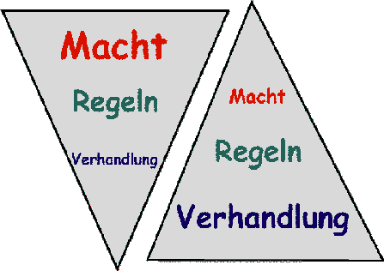
- Regel: Abwertungen durch Ironie und Zynismus
- Regel: Einbeziehung alter und vergangener Konflikte
- Regel: Aufstauen von Konfliktthemen

Fünf Konfliktlösungsstrategien nach Gerhard Schwarz
Flucht | Vernichtung
Sklaverei, Unterwerfung | Delegation
Kompromiss

Konsens

Steuerungsstrategien von Kindern und Jugendlichen

- Konstruktives, aktives, situationsbezogenes Verhalten
- Totale Anpassung
- Passiv-resignativ (Hilflosigkeit wird demonstriert)
- Psychosomatische und psychoneurotische Symptomentwicklung
- Bestrafendes Verhalten (Zerstörungswut)
- Oppositionelles Verhalten (Aufmüpfigkeit, Trotz, Kontaktverweigerung)
- Unbeschwertheit vorspielen

Störungsentgegnungen

Handlungsschritte festlegen

- Kleine, überschaubare Ziele vereinbaren
- Eindeutig, konkret formulieren
- Was, wo, wann, wie, unter welchen Bedingungen auszuführen ist
- Absichten erklären (ich will, ich übernehme, ich informiere…)
- Überprüfbarkeit ermöglichen

Problemlösungsstrategien

- Sollten nicht mit der Erarbeitung von Lösungsvorschlägen aufhören
- Begleitung für den Prozess anbieten
- Keine Versprechungen machen, die nicht eingehalten werden können.

Unterstützung zur Selbststeuerung

- Mut machen, dass es möglich ist, die vorgenommene Sache zu schaffen
- Anerkennung, Lob sind wichtig

Hilfen zur Verhaltensänderung
Alte „Gewohnheiten“ aufgeben ist nicht immer leicht. Manchmal ist Kreativität gefragt, um Muster zu unterbrechen und Hilfe anbieten zu können bzw. gehört zu werden.

- Visuelle Veränderung: „Schau einmal her zu mir.“
- Taktile Veränderung: „Magst den Wutball drücken?“
- Kognitive Veränderung: „Welchen Vorsatz hast du gefasst?“, „Was ist dein Plan?“
- Physische Veränderung: „Vielleicht sollten wir beim Reden ein bisschen spazieren gehen?“
- Psychosoziale Veränderung: „Gemeinsam durchatmen.“
- Geschmacksveränderung: „Bonbon lutschen.“
- Geruchsveränderung: „An etwas Besonderem riechen dürfen.“

Hoffnung wecken

- Mit Unterstützung kannst du es schaffen!

Ursachen von Blockaden

Klientin bzw. Klient
Emotionale Lage, Befindlichkeit oder Störung, Verhandlungsverhalten, mangelndes Wissen, Unfreiwilligkeit, Abhängigkeit, Angst, persönliche Konfliktstil, Vorurteile, Misstrauen, schlechte Erfahrungen…

Paardynamik
Starke Vergangenheitsorientierung, Kommunikationsmuster (Anklage), ständig im Clinch sein, Kollusion von Denkstilen, Abrechnen wollen, Recht haben müssen…

Einflüsse von außen
Anwälte, Verwandte, neue Partnerinnen bzw. Partner, Religionsgemeinschaften…

Macht Imbalance
Eine bzw. einer dominiert zu stark (reden, schreien, weinen, schweigen…)

Konfliktwahrnehmung
Unterschiedliche Bewertungen, Unverständnis für andere Standpunkte…

Verdeckte Konflikte
Hidden Agenda, Geheimnisse, Wertekonflikte…

Beraterin bzw. Berater
Festhalten an eigenen Hypothesen, Macht demonstrieren, Erfolg erzwingen wollen, Helfersyndrom, Klientinnen bzw. Klienten abhängig machen, sich selbst zu wichtig nehmen…

Prozess
Eine Geschichte dominiert, es geht immer nur um ein Thema, Störungen werden nicht erkannt, Entwicklung wird verhindert.

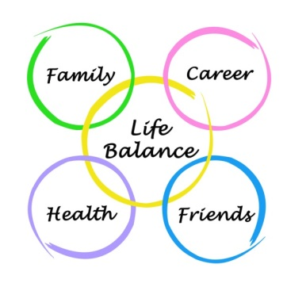

Fragen, die Sie sich selbst stellen können

In Balance bleiben?

- Habe ich mich von dem Gefühl der Hoffnungslosigkeit einfangen lassen?

- Bevorzuge ich eine Person?

- Mit wem stimme ich am meisten überein?

- Wer erscheint mir als vernünftig?

- Habe ich Partei ergriffen?

- Habe ich eine Schublade, in die ich andere hineinstecke?

- Welche Information fehlt mir, um zu einer anderen Meinung zu kommen?

- Wie kann ich meine Balance wieder finden?

- Wie kann ich mein Interesse an dem anderen steigern?

- Wie kann ich ihre bzw. seine Geschichten wertschätzen?

- Was müsste ich denken, um wieder handlungsfähig zu werden?

- Langweilen mich die Klientinnen bzw. Klienten?

- Habe ich das Gefühl, dass ich schon alles kenne?

- Habe ich mein Vis-a-vis schon ganzheitlich wahrgenommen?

- Wer kann mir zu einer neuen Sichtweise verhelfen?

Grundsätze der Krisenkommunikation

- Der Umgang mit der Wahrheit (Selbstkritik, Fehler zugeben können wirkt vertrauensfördernd)
- Rechtzeitige, sachliche Information (Agieren statt Reagieren, Gespräch suchen)
- Betroffene zuerst (Familie, Kollegen/innen, Vorgesetzte)
- Schwierigkeiten der Betroffenen anerkennen (Empathie)
- Evaluation (wie ist es dazu gekommen?)
- Entscheidung neue Wege zu gehen. (In Gedanken Probehandeln)

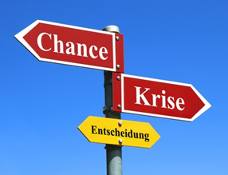

Umgang mit Beschwerden
Das Thema „Beschwerdemanagement“ ist nicht neu. Leider erkennen viele Unternehmen die Wichtigkeit eines professionalen Beschwerdemanagements nicht. Die Kundinnen- und Kundenorientierung ist für ein Dienstleistungsunternehmen besonders wichtig. Jede Mitarbeiterin und jeder Mitarbeiter sollte dafür sorgen, dass der Verein Wiener Jugenderholung gut vertreten wird. Vor allem emotionale Aspekte, wie sie durch die Beziehungsqualität zwischen Dienstleister und Kunden zum Ausdruck gebracht werden, stellen in diesem Bereich für Kinder und Erwachsene wichtige Faktoren der Kundenzufriedenheit dar. Professionelle Gesprächsangebote können deeskalierend wirken und zu guten Lösungen direkt vor Ort beitragen.

